ЗВІТ З ЛАБОРАТОРНОЇ РОБОТИ №4

за курсом «Програмування»

студентки групи ПА-19-2

Мовсисян Лаура Ростомовна

кафедра комп’ютерних технологій, ДНУ 2019р.

**Составить программу SUM**, которая:

==========

1) вводит с клавиатуры последовательность целых чисел,

заканчивающуюся нулем;

2) находит сумму всех членов последовательности;

3) выводит на экран найденное значение в виде:

"SUM= ...".

#include <stdio.h>

int main()

{

int sum=0,k;

while(k!=0)

{

scanf("%d",&k);

sum+=k;

}

printf("SUM=%d",sum);

}

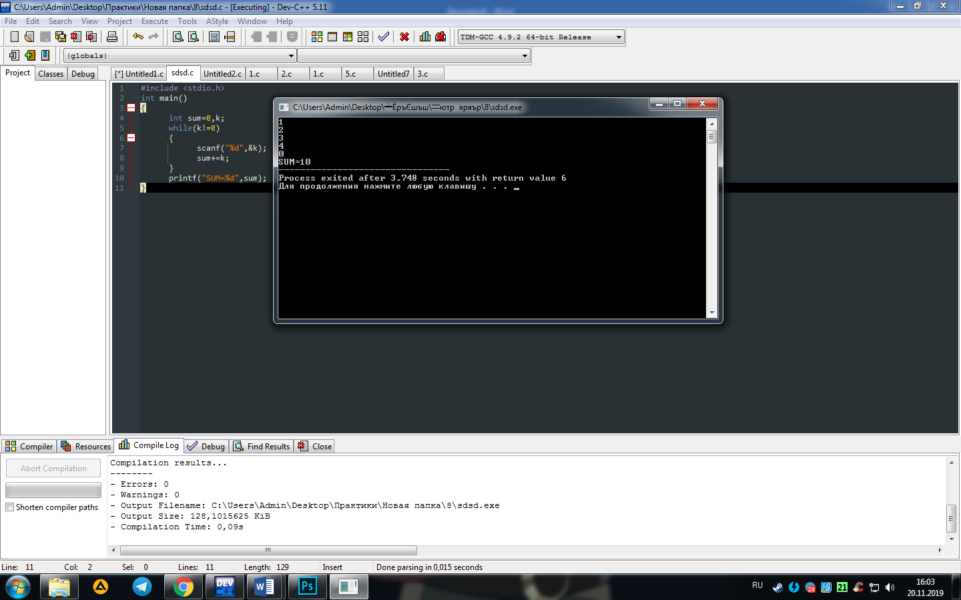

**Составить программу PRODUCT**, которая:

==========

1) вводит с клавиатуры последовательность целых чисел,

заканчивающуюся нулем;

2) находит произведение всех четных членов последовательности;

3) выводит на экран вычисленное произведение в виде:

"ПРОИЗВЕДЕНИЕ= ...".

#include <stdio.h>

int main()

{

int sum=0,k;

while(k!=0)

{

scanf("%d",&k);

if(k%2==0)

{

sum+=k;

}

}

printf("SUM=%d",sum);

}

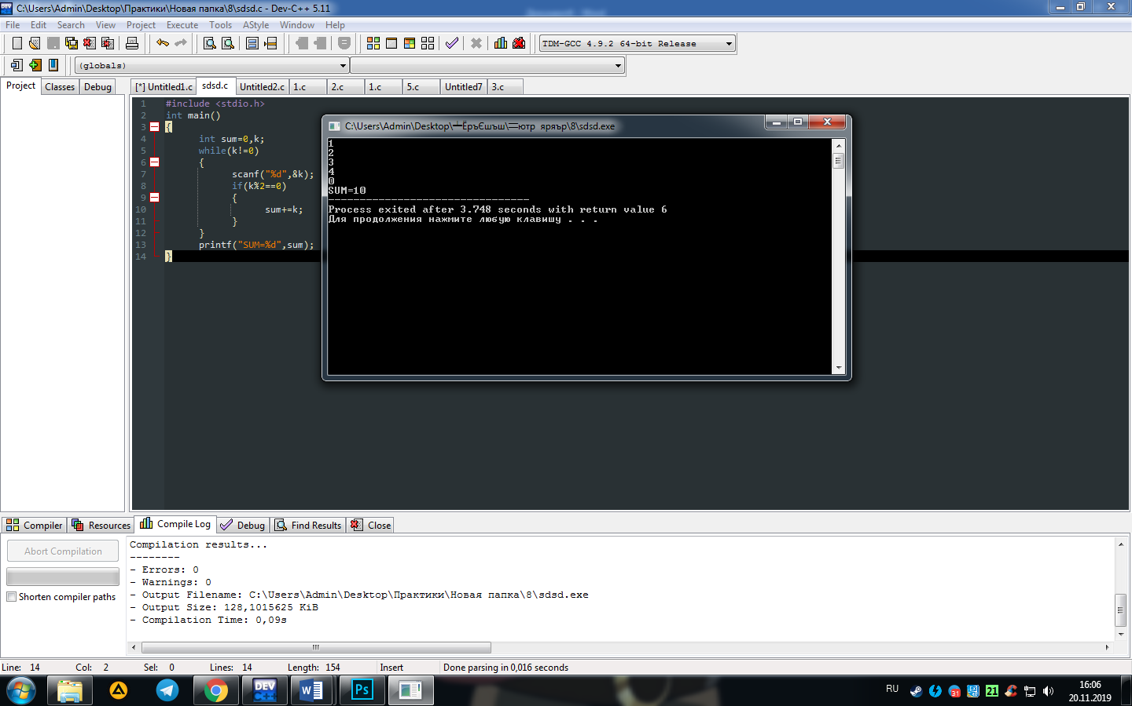

**Составить программу MAX**, которая:

==========

1) вводит с клавиатуры последовательность целых чисел,

заканчивающуюся нулем;

2) находит наибольший из всех членов последовательности;

3) выводит на экран найденное значение в виде:

"MAX= ...".

#include <stdio.h>

int main()

{

int sum=0,k,max=0;

while(1)

{

scanf("%d",&k);

if(max<k)

{

max=k;

}

if(k==0){

printf("MAX=%d",max);

break;

}

}

}

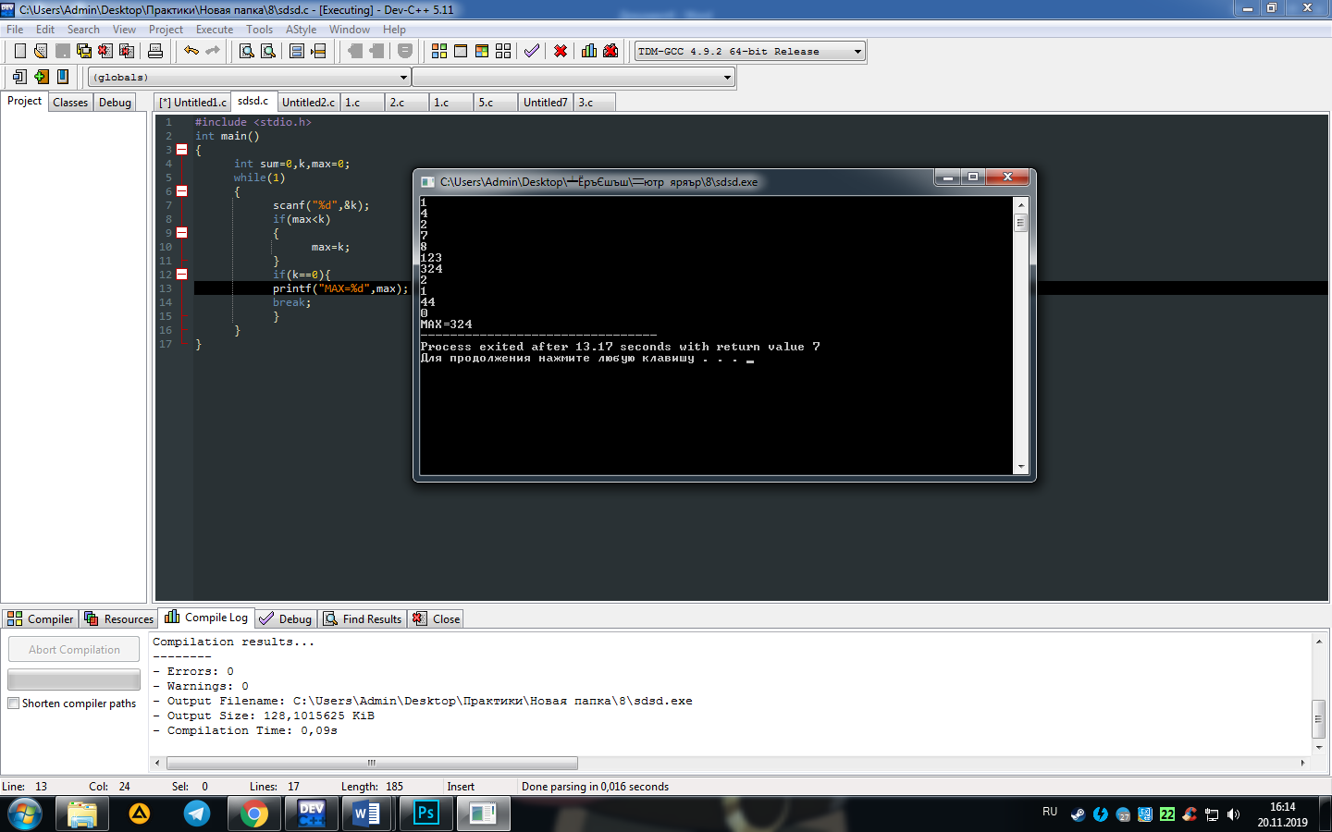

**Задача "CountOdd"**

==========

Составить программу CountOdd, которая:

1. Вводит с клавиатуры последовательность целых чисел.

2. Считает сколько среди них нечетных.

3. Как только вводится число 0, программа прекращает работу

и выдает результат подсчета на экран.

#include <stdio.h>

int main()

{

int sum=0,k,i,max=0;

while(1)

{

scanf("%d",&k);

if(k%2!=0)

{

i++;

}

if(k==0){

printf("%d",i);

break;

}

}

}

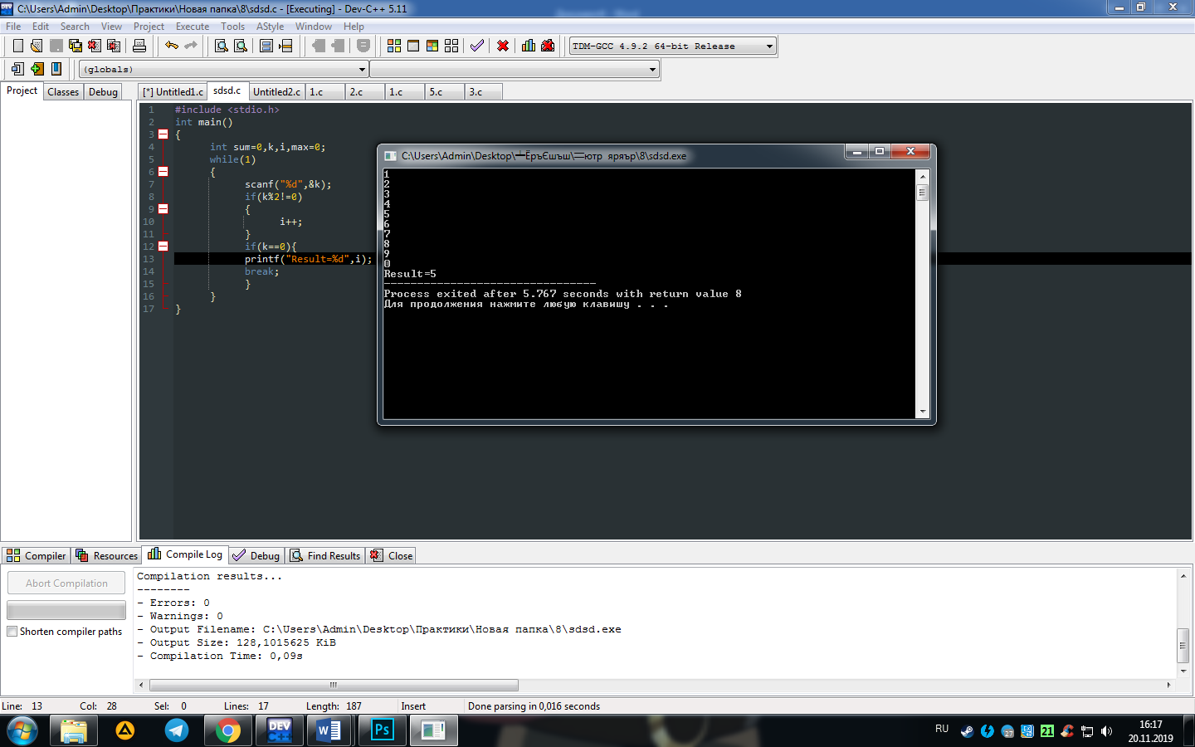

**Задача Parrot2**

==============

Составьте программу PARROT2, которая:

1. Просит пользователя ввести с клавиатуры

одну строку какого-то текста.

2. Выводит эту строку на экран.

3. Повторяет эти действия до тех пор,

пока пользователь не введёт пустую строку

(то есть не нажмёт просто ENTER).

#include <stdio.h>

int main()

{

int j,i;

char string[1024];

printf("Enter number of your strings :");

scanf("%d",&i);

printf("Enter string:\n");

while(j<i)

{

scanf("%s",&string);

printf("%s\n",string);

j++;

}

return 0;

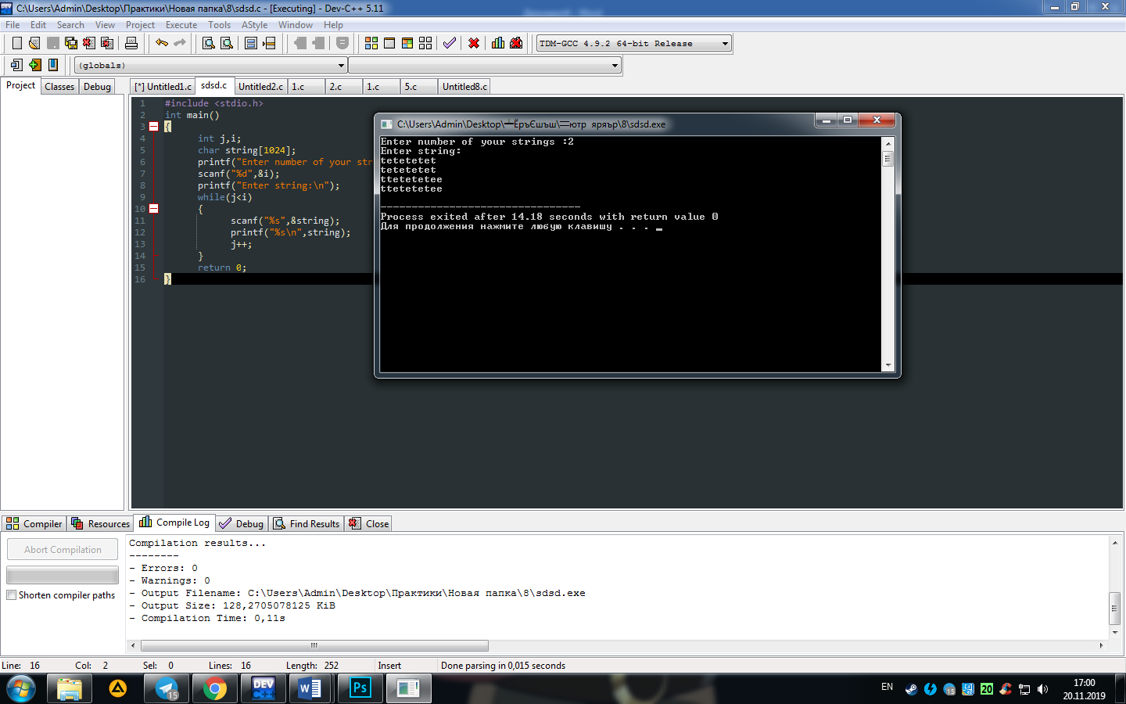

**Fibonacci.txt**

=============

Задача Числа Фибоначчи (FIBO)

Последовательность чисел Фибоначчи - это такие числа f0, f1, f2, f3 ... :

f[0]=0

f[1]=1

f[N]=f[N-1]+f[N-2], если N>=2.

Легко видеть, что из этого определения получается такая последовательность чисел:

0 1 1 2 3 5 8 13 21 . . .

Составьте программу FIBO, которая:

вводит с клавиатуры число N, вычисляет число Фибоначчи с номером N (т.е. f[N])

и выводит его на экран.

#include <stdio.h>

int fiba(int *k)

{

int x=1;

int z,y=1,i;

for (i=3; i<k; i++)

{

y = x + y;

x = y - x;

}

printf("F(%d)=%d",k,y);

return 0;

}

int main()

{

int k;

printf("k=");

scanf("%d",&k);

fiba(k);

return 0;

}

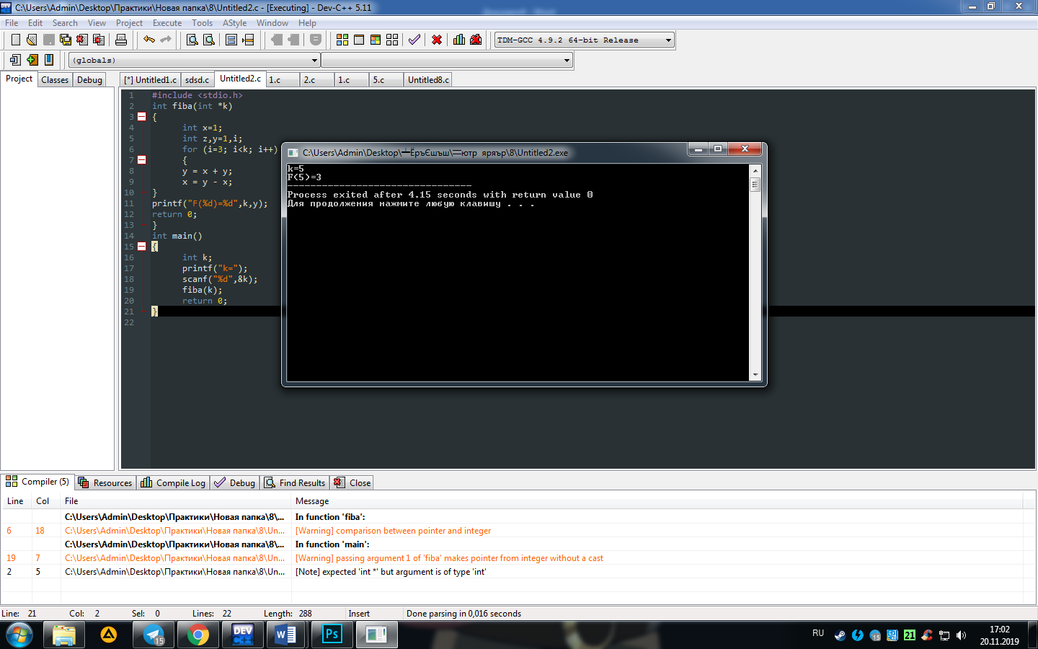

**Задача Факториал**

==========

1)Составить программу **FACTOR**, которая для заданного натурального числа N

вычисляет факториал этого числа.

#include <stdio.h>

int main()

{

int i,N,s;

printf("N=");

scanf("%d",&N);

while(1)

{

i++;

s=s*i;

if(i==N)

{

printf("%d!=%d",N,s);

break;

}

}

}

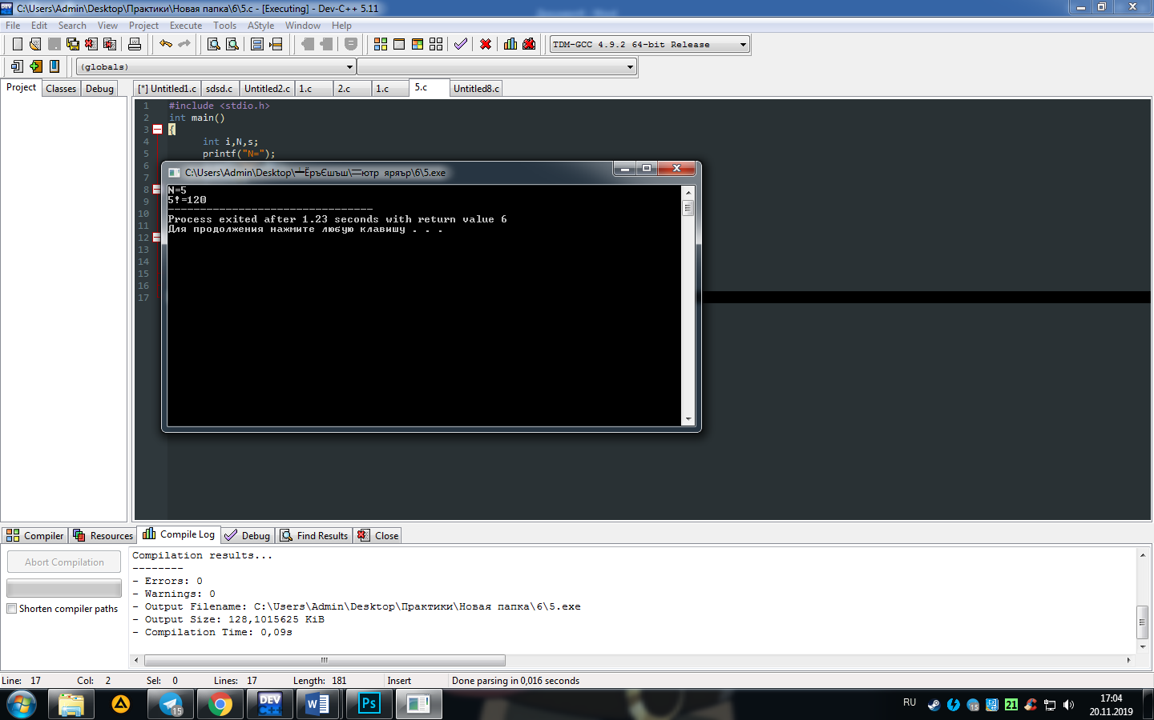

**Задача HIT2**

==========

Составить прогамму HIT2, которая:

0. "Задумывает" окружность O с центром в точке (x0,y0)

и радиусом R.

1. Вводит с клавиатуры вещественные координаты (x,y)

точки A на плоскости.

2. Проверяет, попадает ли точка A внутрь (либо на границу)

окружности O.

3. До тех пор, пока точка не попала внутрь,

выводит сообщение

"Теплее" или "Холоднее" в зависимости от того, ближе или

дальше от центра окружности попала новая точка по сравнению

с предыдущей,

и повторяет пункты 1, 2, 3.

4. Выводит результат на экран в виде:

"Точка (x,y) попадала в круг с центром в точке (x0,y0)

радиуса R",

подставляя в результат вместо R, x0,y0, x,y их значения.

#include <stdio.h>

int main()

{

float x,y,z=0,k;

int x0=0,y0=0,R=2;

while(1)

{

scanf("%f%f",&x,&y);

z=(x*x)+(y*y);

if(z>k)

printf("Colder\n");

else

printf("Warmer\n");

if(z<(R*R))

{

printf("Point (%0.2f, %0.2f) falls into a circle centered at (%d, %d) radius %d ",x,y,x0,y0,R);

break;

}

k=z;

}

}

